ບົດທີ 5
ການອັບໂຫຼດເອກະສານເຂົ້າໃນ Drive

Google Drive ເປັນໂປແກລມຈັດການຟາຍ ແລະ ຈັດເກັບຂໍ້ມູນໃນລະບົບຄລາວ Cloud ນອກຈາກນີ້ຍັງສາມາດດາວໂຫຼດ Google Drive ສຳລັບ Windows ໃນການລິ້ງຂໍ້ມູນໃນ Computer ໄປຫາ Drive ແລະ ລິ້ງຈາກດາຍຫາ Computer ໄດ້ຢ່າງສະດວກສະບາຍ.

5.1 ການລົງທະບຽນເຂົ້າໃຊ້ Google Drive
1) Login ເຂົ້າຫາທີ່ຢູ່ Gmail
2) ຄຼິກເລືອກທີ່ Google app
3) ເລືອກຄຳສັ່ງ Drive
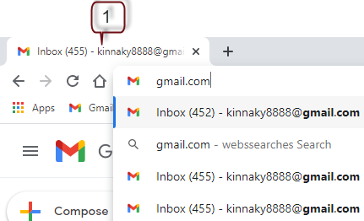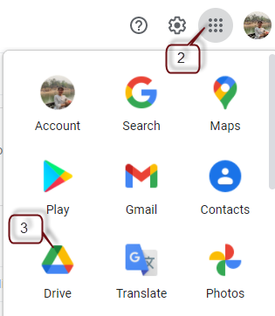
4) ສະແດງໜ້າຕ່າງຂອງ Google Drive ເຊິ່ງຈະນຳສະເໜີລາຍລະອຽດຂອງເຄື່ອງມືໃນ Drive ເຊັ່ນ:
(1) ໃນຊ່ວງຄຳສັ່ງ My Drive ມີເຄື່ອງມືຮັບໃຊ້ທີ່ຫຼາກຫຼາຍຄື: ສາມາດອັບໂຫຼດຟາຍ, Folder ຈາກຄອມເຂົ້າມາເກັບໃນພື້ນທີ່ນີ້ໄດ້, ສາມາດນໍາໃຊ້ Office ແບບອອນລາຍ ແລະ Apps ອື່ນໆໄດ້.
(2) ສະແດງເຖິງບັນດາຂໍ້ມູນ, ເອກະສານຕ່າງໆທີ່ຈັດເກັບໄວ້ໃນ Drive.
(3) ສະແດງພື້ນທີ່ຈັດເກັບໃນ Drive ເຊິ່ງມີເນື້ອທີ່ແມ່ນ 15 GB ແລະ ສາມາດເພີ່ມພື້ນທີ່ໄດ້ໂດຍການຊື້ຜ່ານລະບົບອອນລາຍ.
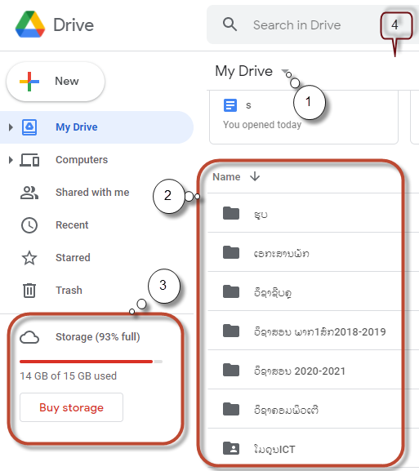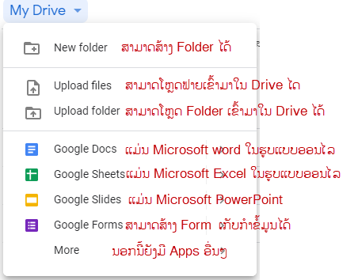

5.2 ການອັບໂຫຼດ File ເຂົ້າໃນ Google Drive
1) ກ່ອນອື່ນຕ້ອງໄປທີ່ Google Drive ຈາກນັ້ນຄຼິກທີ່ລຸກສອນຂ້າງ My Drive
2) ຄຼິກຄໍາສັ່ງ Upload Files
3) ເລືອກຊື່ File ທີ່ຕ້ອງການອັບໂຫຼດເຂົ້າໃນ Drive
4) ຄຼິກທີ Open
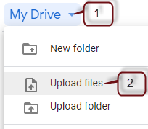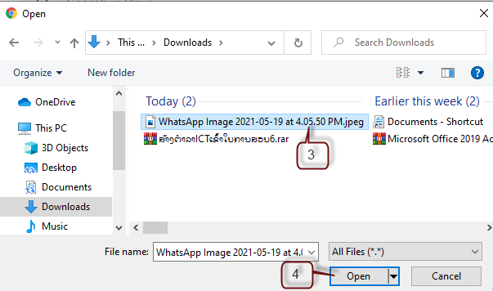
5) ສັງເກດເບິ່ງການອັບໂຫຼດ File ເມື່ອສໍາເລັດແລ້ວໃຫ້ຄຼິກທີ Show file location ເພື່ອເບິ່ງພື້ນທີ່ຂອງເອກະສານຢູ່
6) ສະແດງ File ທີ່ອັບໂຫຼດເຂົ້າໃນ Drive ສຳເລັດ
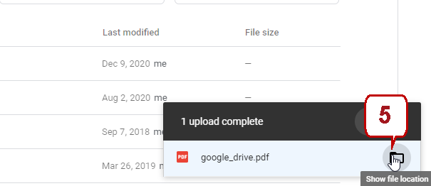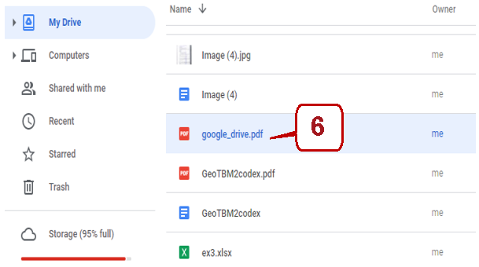

5.3 ການອັບໂຫຼດ Folder ເຂົ້າໃນ Google Drive
1) ກ່ອນອື່ນຕ້ອງໄປທີ່ Google Drive ຈາກນັ້ນຄຼິກທີ່ລຸກສອນຂ້າງ My Drive
2) ຄຼິກຄຳສັ່ງ Upload Folder
3) ເລືອກຊື່ Folder ທີ່ຕ້ອງການອັບໂຫຼດເຂົ້າໃນ Drive
4) ຄຼິກທີ Upload

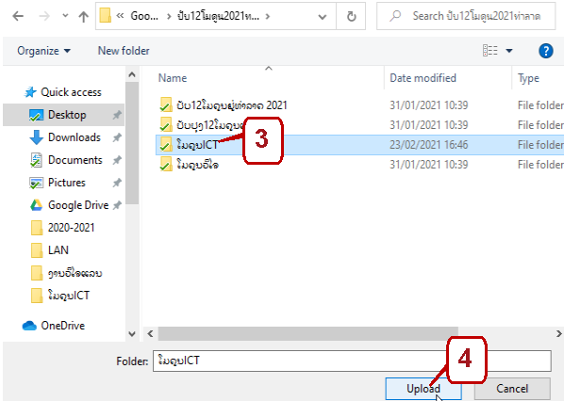
5) ສັງເກດເບິ່ງການອັບໂຫຼດ Folder ເມື່ອສໍາເລັດແລ້ວໃຫ້ຄຼິກທີ Show Folder Location
6) ສະແດງ Folder ທີ່ອັບໂຫຼດເຂົ້າໃນ Drive ສຳເລັດ
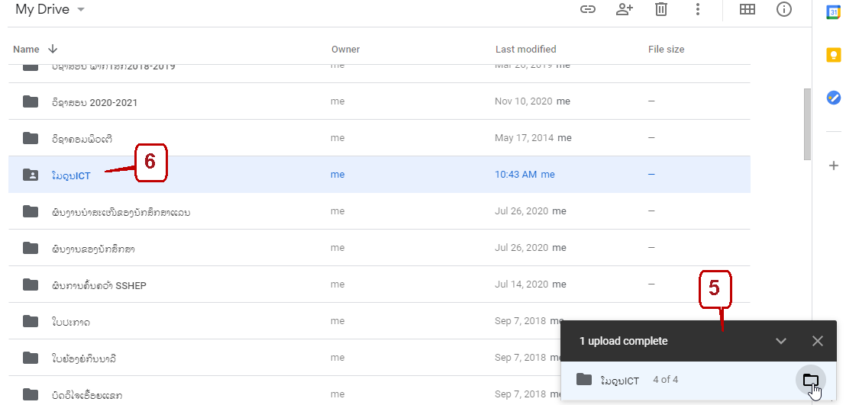

5.4 ການແບ່ງປັນເອກະສານໃນ Google Drive
1) ກ່ອນອື່ນໃຫ້ເຂົ້າໄປທີ່ Google Drive ຈາກນັ້ນໃຫ້ຄຼິກທີ່ File ຫຼື Folder ທີ່ຕ້ອງການແບ່ງປັນໃຫ້ກັບເພື່ອນຮ່ວມງານ
2) ຄຼິກຂວາໃສ່ File ຫຼື Folder ທີ່ຕ້ອງການແບ່ງປັນ
3) ແບ່ງປັນຂໍ້ມູນໃນຮູບແບບໃສ່ທີ່ຢູ່ Gmail ຂອງເພື່ອນຮ່ວມງານ
4) ແບ່ງປັນຂໍ້ມູນໃນຮູບແບບເປັນເສັ້ນທາງ Link ສົ່ງໃຫ້ເພື່ອນຮ່ວມງານ
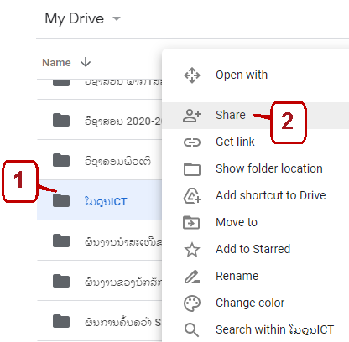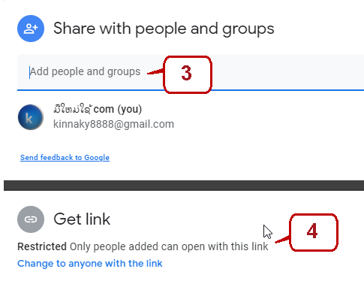

3.1 ກໍລະນີແບ່ງປັນຂໍ້ມູນໃນຮູບແບບໃສ່ທີ່ຢູ່ Gmail ຂອງເພື່ອນຮ່ວມງານ
(1) ກໍລະນີແບ່ງປັນຂໍ້ມູນໃຫ້ເພື່ອນຮ່ວມງານໃນຮູບແບບທີ່ຢູ່ Gmail ແມ່ນໃຫ້ພິມທີ່ຢູ່ເພື່ອນຮ່ວມງານທີ່ຕ້ອງການແບ່ງປັນຂໍ້ມູນເຂົ້າໄປ.
(2) ກໍານົດສະຖານະໃຫ້ກັບຜູ້ທີ່ໄດ້ຮັບຂໍ້ມູນສາມາດເຮັດຫຍັງໄດ້ແດ່ ໂດຍຄຼິກທີ່ລູກສອນຂ້າງ Editor.
(3) ເມື່ອກໍານົດສໍາເລັດແລ້ວຄຼິກທີ Send ເພື່ອສໍາເລັດການແບ່ງປັນຂໍ້ມູນ.
3.2 ກໍລະນີແບ່ງປັນຂໍ້ມູນໃນຮູບແບບເປັນເສັ້ນທາງ Link ສົ່ງໃຫ້ເພື່ອນຮ່ວມງານ
(1) ເຂົ້າໄປທີ Get Link ຈາກນັ້ນໃຫ້ຄຼິກທີ່ Copy Link ເພື່ອສຳເນົາເສັ້ນທາງການເຂົ້າເຖິງຂໍ້ມູນສົ່ງໃຫ້ເພື່ອນຮ່ວມງານ.
(2) ກໍານົດສະຖານະໃຫ້ກັບຜູ້ທີ່ໄດ້ຮັບຂໍ້ມູນສາມາດເຮັດຫຍັງໄດ້ແດ່ ໂດຍຄຼິກທີ່ລູກສອນຂ້າງ Editor ຈາກນັ້ນໃຫ້ຄຼິກຄຳສັ່ງ Done ເພື່ອອອກຈາກການສຳເນົາ Link.
(3) ເມື່ອໄດ້ເສັ້ນທາງ Link ແລ້ວ ໃຫ້ສົ່ງ Link ນັ້ນໄປໃຫ້ເພື່ອນຮ່ວມງານອາດເປັນ WhatsApp, Face book …
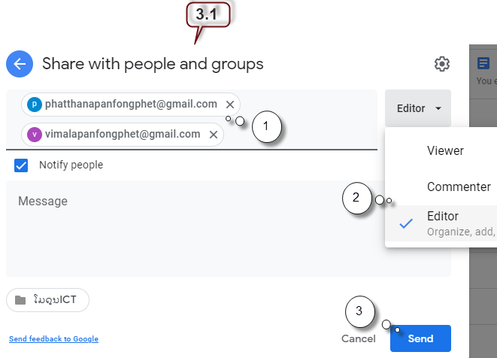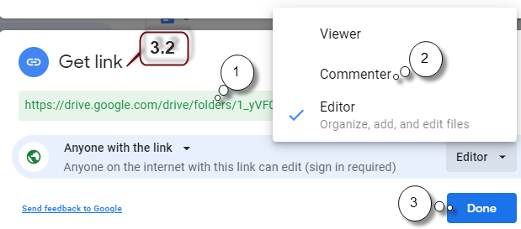

5.5 ການເຊື່ອມໂຍງແບບອັດຕະໂນມັດລະຫວ່າງ Drive ກັບ Computer

ສຳລັບຜູ້ທີ່ໃຊ້ Gmail ແລະ ມີການເກັບກຳຂໍ້ມູນຢູ່ລະບົບ Cloud ຂອງ Google ໂດຍຂໍ້ມູນນີ້ສາມາດເຊື່ອມໂຍງເກັບໄວ້ເຄື່ອງຄອມພິວເຕີເຮົາໄດ້ ໂດຍສາມາດເອີ້ນໃຊ້ວຽກໃນຮູບແບບ Office ໄດ້ ແລະ ຖ້າເຮົາຫາກໄດ້ເຊື່ອມອິນເທີເນັດໂປແກຣມກໍ່ຈະອັບໂຫຼດຂໍ້ມູນໄປເກັບໄສ້ທີ່ Drive ແບບອັດຕະໂນມັດ ທີ່ສຳຄັນຍັງເປັນອີກທາງເລືອກໜຶ່ງສຳລັບການສຳຮອງຂໍ້ມູນ ຫາກວ່າເຄື່ອງຄອມພິວເຕີຂອງເຮົາເສຍຫາຍ, ເປ່ເພກໍ່ສາມາດກູ້ຂໍ້ມູນຄືນໄດ້.
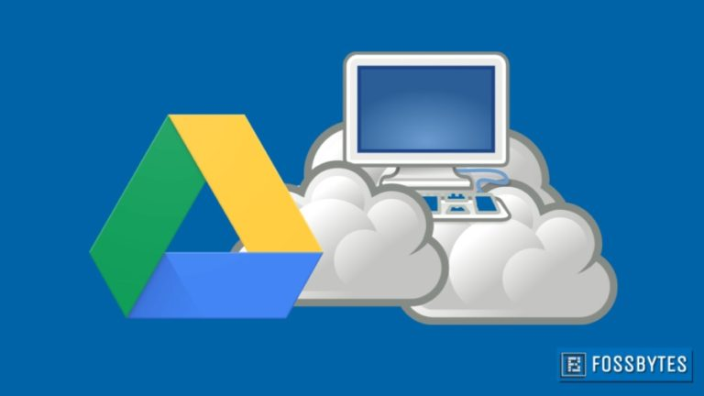

https://fossbytes.com/google-drive-backup-and-sync-app/

5.5.1 ການຕິດຕັ້ງ Google Drive for Desktop
1. ລົງທະບຽນເຂົ້າໃຊ້ Google Drive
2. ພິມທີ່ຢູ່ພ້ອມລະຫັດຜ່ານເຂົ້າຫາ gmail
3. ເລືອກ Drive
4. ເຂົ້າຫາການຕັ້ງຄ່າ
5. ເລືອກ Get Drive for Desktop
6. ດາວໂຫຼດ ແລະ ຕິດຕັ້ງ Drive for Desktop
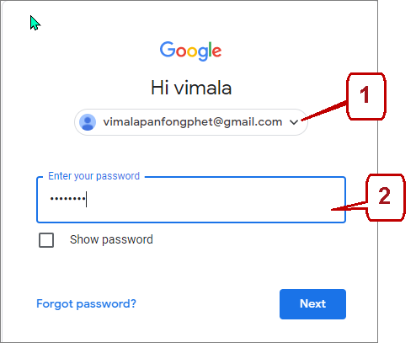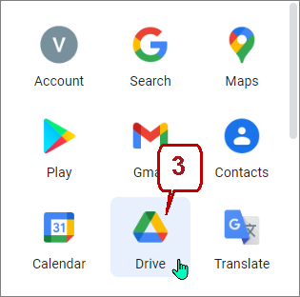

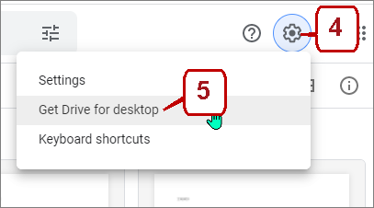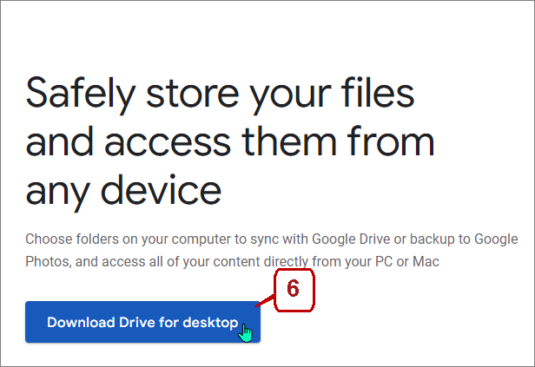

7. ລໍຖ້າດາວໂຫຼດສຳເລັດ ແລ້ວຕິດຕັ້ງ
8. ເລືອກທີ່ຢູ່ເຂົ້າໃຊ້ຕາມທີ່ຕ້ອງການ
9. ສະແດງການເຊື່ອມໂຍງລິ້ງລະຫວ່າງ Google Drive ກັບ Computer

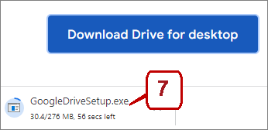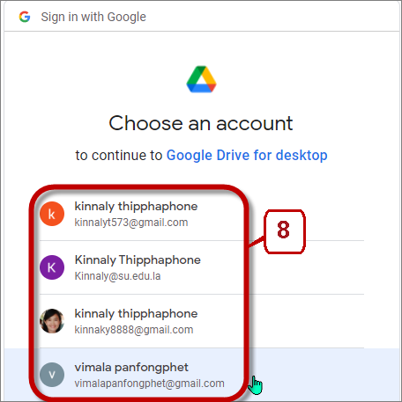

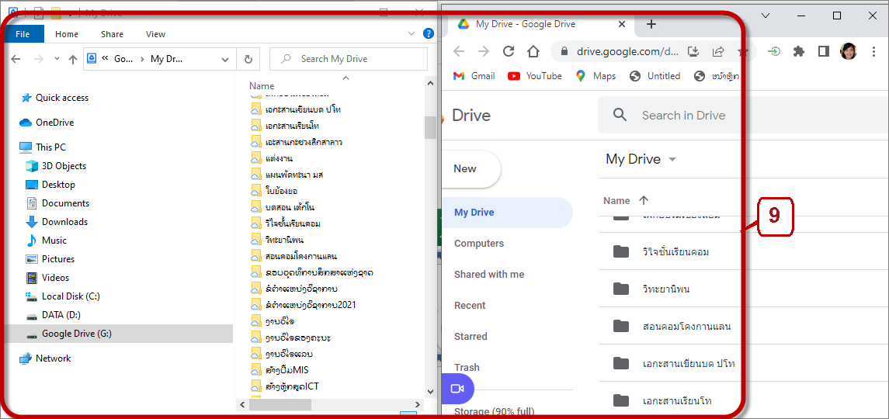

5.5.2 ການຍົກເລີກການເຊື່ອມໂຍງ Google Drive for Desktop

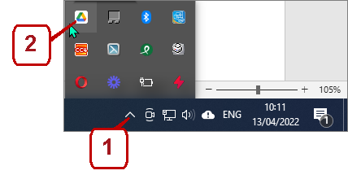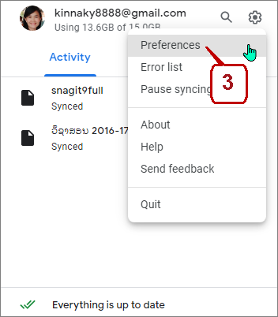

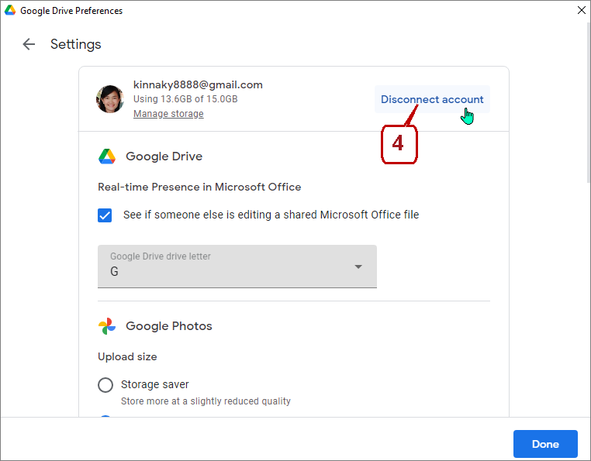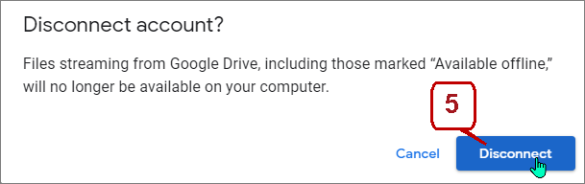

ເອກະສານອ້າງອີງ

https://www.ditoweb.com/2012/10/how-to-manually-upload-files-and/
https://confluence.cad.rit.edu/cadtech/how-to-articles/how-to-use-google-drive-for-desktop
https://support.google.com/a/users/answer/9965580?hl=th

